LEER BUTY Y EZE

1. Infraestructura de Sedes Remotas (Jujuy y Catamarca)
Esto es lo que más tiempo les va a llevar después de CABA:
- Conectividad: Configurar los enlaces Gigabit Ethernet punto-a-punto entre los routers de CABA, Jujuy y Catamarca.
- Ruteo: Implementar un protocolo de enrutamiento (como OSPF o EIGRP) para que CABA, Jujuy y Catamarca se vean entre sí.
- Direccionamiento: Usar el bloque 192.168.145.0/24 para estas sedes y los enlaces seriales/punto-a-punto.

2. Capa de Servicios (Servidores)
El enunciado pide una arquitectura de servidores compleja:
- DNS: Configurar el DNS primario en CABA (hidronova.com.ar) y la delegación al servidor DNS de Logística en Jujuy (logistica.hidronova.com.ar).
- Web: Implementar los 4 servidores Web (2 públicos, 2 seguros/HTTPS). Recuerda que uno de los públicos debe estar en Jujuy.
- Correo: Configurar el servidor SMTP/POP3/IMAP con los 3 usuarios exigidos (de distintas VLANs/sedes).
- DHCP: Implementar un servidor DHCP (o usar el router/servidor dedicado) para cada red/VLAN. Deben configurar pools distintos para cada segmento.

3. Seguridad y NAT
Esta es la parte "crítica" que definirá la nota:
- NAT/PAT: El router de borde en CABA debe hacer NAT para que todas las sedes salgan a Internet usando el bloque público asignado (200.45.110.128/25).
- Firewall:
  - Configurar el firewall para la Intranet administrativa (que solo sea accesible desde la VLAN de Administración).
  - Deben documentar las reglas de filtrado en el informe.

4. Capa de Acceso y Convergencia (Dispositivos finales)
- Telefonía IP: Configurar la VLAN de Voz (Voice VLAN) en los switches. Los teléfonos IP tienen su propio proceso de configuración (requieren servidor DHCP con opciones específicas para encontrar el Call Manager o servidor de voz).
- Wireless: Configurar los Access Points (AP) con el SSID HN-2026. Asegurarse de que los dispositivos inalámbricos reciban IP mediante DHCP de la VLAN que les corresponde.
- Impresoras: Ubicar al menos una impresora por piso y asegurar que los usuarios de esa VLAN puedan verlas.

5. Documentación y Entregables (¡No olviden esto!)
- Tablas obligatorias: Deben completar las dos tablas que pide el enunciado (Equipos con IP estática vs. Pool DHCP).
- Informe en PDF: Debe incluir el diseño físico (mención de la fibra óptica en CABA), justificación de diseño, y conclusiones.
- Resúmenes individuales: Cada uno debe escribir qué hizo exactamente.

Propuesta de división de tareas para tu equipo:
Integrante | Responsabilidad principal
Integrante A | Núcleo de CABA: Mantener la estructura actual, terminar el NAT y el Firewall.
Integrante B | Sedes Remotas: Configurar Jujuy, Catamarca y los enlaces punto-a-punto entre routers.
Integrante C | Servicios: Configuración completa de Servidores (DNS con delegación, Web, Correo, DHCP).
Integrante D | Acceso y periféricos: Telefonía IP, Wireless (SSID), impresoras y cierre de tablas/documentación.

Consejos para el informe:
- El "Galvánicamente aislado": En la parte de Capa Física, expliquen que el uso de fibra óptica para los enlaces verticales en CABA evita la interferencia electromagnética y protege los equipos de descargas eléctricas entre pisos (tal como pide el enunciado).
- Justificación: Si usan OSPF, justifiquen por qué (ej: "es un protocolo escalable que permite la convergencia rápida ante caídas de enlaces entre sedes").

Planificación
El presente proyecto integrador es una evolución del proyecto inicial.
En este esperamos que integren los conocimientos de capa de red y enlace de datos, debiendo manejar IPv4, subneteo, ruteo y NAT. Y en capa de enlace el manejo de Virtual Lan (VLAN) y entendimiento de ARP.
Para esto proponemos como guía una serie de hitos que deberán ir completando para la evolución del proyecto y a la par ir generando el informe del proyecto, dado que en cada hito tendrán avances que plasmar en el informe.
Hitos recomendados a completar para un desarrollo ordenado y orgánico del proyecto integrador:
1. Relevamiento de requerimientos: identificación y análisis de las necesidades.
2. Subneteo de redes: planteo de la estructura de subredes.
3. Configuración de routers LAN: creación y configuración de los routers de las sedes, incluyendo enlaces y ruteo.
4. Creación de VLANs en la sede principal: configuración de VLANs en el switch principal.
5. Asignación de subredes: asignación de subredes a cada VLAN.
6. Migración de servicios: traslado de los servicios al datacenter principal.
7. Configuración de DNS: definición de un DNS para la resolución interna y otro para la resolución externa.
8. Equipamiento en el emulador: ingreso en el emulador del equipamiento mínimo necesario para cumplir con los requerimientos del proyecto.

ORGANIZACIÓN

Integrante 1: Especialista en Capa Física y Enlace (Infraestructura)
- Capa Física: Redacta el diseño del cableado estructurado. Define qué tipo de cable usar (UTP Cat6 vs. Fibra Óptica), normas de cableado horizontal (puestos de trabajo a patch panel) y vertical (backbone entre pisos/sedes), y la distribución de armarios (racks) en cada sede.
- Capa de Enlace: Diseña y configura el esquema de VLANs en switches, el protocolo 802.1q para el trunking entre pisos y la segmentación lógica (quién pertenece a qué red). Es quien "pone los cimientos" en el emulador.

Integrante 2: Especialista en Capa de Red y Ruteo (Core)
- Diseño de Subneteo: Toma los bloques 172.29.0.0/23 y 192.168.145.0/24 y diseña toda la tabla de direccionamiento (IPs para interfaces, gateways, pools DHCP).
- Enrutamiento y Conectividad: Configura los routers, las rutas estáticas entre sedes y la salida a Internet (NAT/PAT). Es el responsable de que los paquetes lleguen de un punto a otro.

Integrante 3: Especialista en Capa de Aplicación y Servicios (Software/Lógica)
- Servicios de Aplicación: Configura los servidores (DNS, Web, Web Seguro, Correo). Diseña las páginas HTML requeridas.
- Servicios Auxiliares: Configura el protocolo DHCP en los routers o servidores, los firewalls locales de los servidores y el diseño de la seguridad inalámbrica (WPA2-PSK). Es el que hace que la red sea "útil" para el usuario final.

Plan de Acción sugerido para empezar:
- Paso 0 (Todos): Armar la "Tabla Maestra de Direccionamiento" en Excel. Es el "contrato" de la red. Si todos están de acuerdo con qué IP tiene cada cosa, el emulador no debería dar problemas.
- Paso 1 (Integrante 1): Dibuja en el emulador la topología física (routers, switches, enlaces de fibra). Separa los edificios y los pisos.
- Paso 2 (Integrante 1): Crear las VLANs en los switches y configura los puertos (acceso/trunk).
- Paso 3 (Integrante 2): Configura las interfaces de los routers y las rutas estáticas para que haya conectividad básica (ping).
- Paso 4 (Integrante 3): Implementa el servidor DNS, Web y DHCP.

PLANO VISUAL

SEDE CABA

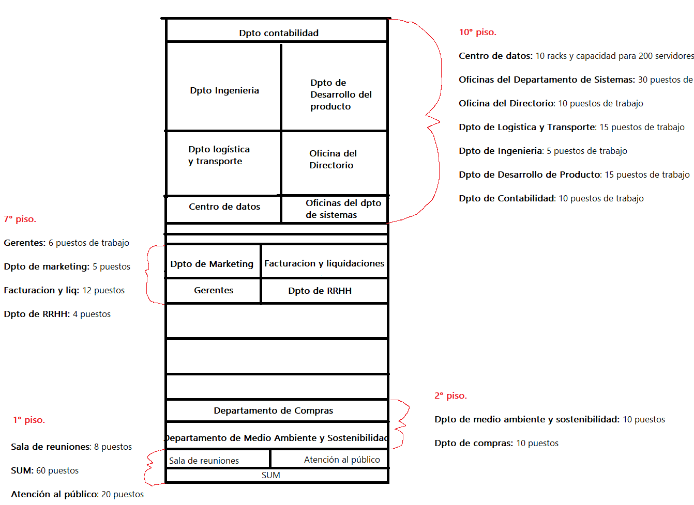

En esta sede, las redes están segmentadas en redes virtuales (VLANs), con los siguientes grupos de pertenencia:

Administración: Facturación y liquidaciones (7° piso), Departamento de Contabilidad (10° piso), Atención al público (1° piso), Departamento de RRHH (7° piso) y Departamento de compras (2° piso).

Logística: Departamento de Logística y Transporte (10° piso), Departamento de Medio Ambiente y Sostenibilidad (2° piso), Departamento de Ingeniería (10° piso) y Departamento de Desarrollo de Producto (10° piso).

Gerencia: Directorio (10° piso), Gerentes (7° piso), Departamento de Marketing (7° piso), Sala de reuniones (1° piso) y SUM (1° piso).

Departamento de Sistemas (10° piso) y Centro de Datos (10° piso): VLAN propia.

Además, se busca aislar problemas eléctricos de un sector al resto de la red. Para esto hay que implementar enlaces de fibra óptica.
SEDE SAN SALVADOR DE JUJUY
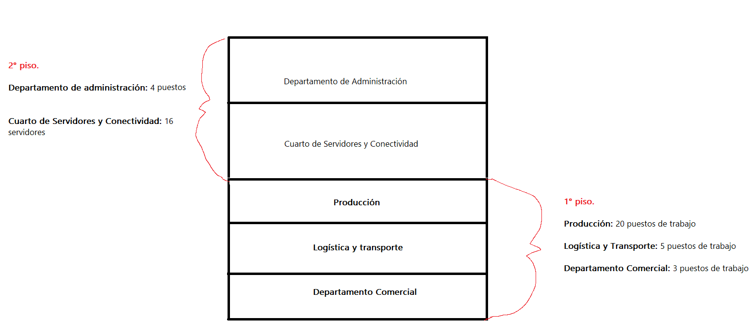

Esta sede utiliza un único segmento de red.

SEDE CATAMARCA

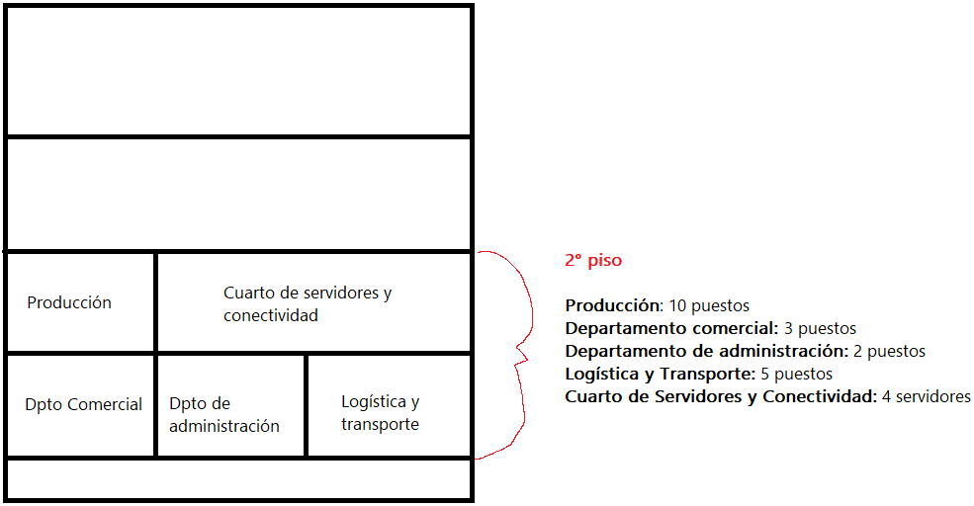
Esta sede utiliza un único segmento de red.

Conectividad

Los edificios se conectan entre sí mediante enlaces Gigabit Ethernet punto-a-punto por fibra óptica entre routers.

La conectividad de HidroNova S.A. con internet se realiza mediante un enlace dedicado punto a punto serial desde el edificio CABA hasta el router del ISP. Para su configuración IP, el proveedor proporciona el segmento de red 205.32.130.0/30.

Además el proveedor asignó el segmento público 200.45.110.128/25, con el cuál la empresa tendrá que implementar todos los servicios de la red que interactúan con internet. El proceso de NAT/PAT se efectuará en la sede de CABA.

Las subredes internas deberán ser obtenidas para la sede de CABA a partir del siguiente bloque 172.29.0.0/23 y para el resto de las sedes incluyendo los enlaces punto a punto entre sedes a partir del bloque 192.168.145.0/244 deberá respetarse el segmento ya asignado a CABA, para una de sus subredes.

Servicios y Equipamiento

El nombre de dominio de HidroNova S.A. será hidronova.com.ar, administrado por el Departamento de Sistemas en el DNS primario de HidroNova. Además, se delegará la administración del subdominio logistica.hidronova.com.ar al Departamento de Logística y Transporte que adminssitrará su propio servidor DNS primario, y lo tendrá alojado en la sala de datos de Jujuy.
Los servidores DNS primarios y secundarios deberán ser completamente configurados en el emulador (registros SOA, , NS, varios registros CNAME, etc).

Todos los equipos (PCs, laptops, smartphones, etc.), excepto aquellos equipos que provean servicios o por algún motivo requieran IP estática, obtendrán sus configuraciones de red utilizando el protocolo DHCP.

HidroNova contará con los siguientes servicios. Salvo indicación en contrario, los servidores respectivos serán alojados en la sede CABA:

| Dos servidores Web y un servidor Web con protocolo seguro (HTTPS)
1- El servidor Web principal contendrá como mínimo un logo (imagen), información general sobre HidroNova S.A., un enlace al listado de servicios brindados utilizando listas y tablas y un enlace al servidor del Departamento de “Logística y Transporte”.

2- El segundo servidor Web estará instalado en la Sede Jujuy y brindará información sobre el departamento de “Logística y Transporte” y contendrá como mínimo un logo, información general y un enlace a un listado de sucursales.

3- El primer servidor Web seguro será dedicado al departamento de “Logística y Transporte” y contendrá como mínimo la pantalla de acceso al sistema de Gestión y Logística.

4- El segundo servidor Web seguro contendrá la Intranet del sistema administrativo. Este servidor Web deberá ser accedido solamente por los clientes del Departamento Administrativo; para esto se deberá configurar adecuadamente el firewall local del servidor.

Solo se deberán diseñar las páginas de inicio de los servidores. Se deberán desarrollar páginas HTML acordes con la función de cada uno de los servidores.

|| Servicio de correo electrónico.
Todas las direcciones de correo electrónico serán de la forma usuario@hidronova.com.ar

En el emulador se deberá configurar el servidor de correo con al menos 3 usuarios de distintas redes virtuales y sedes con sus respectivos clientes.

||| Todos los edificios contarán en cada uno de sus pisos con puntos de acceso wireless con los que se ofrecerán servicio a laptops, tablets, smartphones, etc. Su identificación en la red (SSID) será “HN-2026”

|V Cada piso tendrá al menos una impresora de red accesible y utilizable por todos los usuarios de ese piso. Algunas de ellas wireless y otras conectadas por cable. Todas las oficinas contarán con al menos un teléfono IP conectado a la red y a una PC.

Se deberá tener en cuenta la distribución de los distintos servicios en los equipos físicos prestando atención a la distribución de la carga, la seguridad y fiabilidad de la red.

Ruteo IP

Todos los equipos deberán utilizar rutas estáticas.

Seguridad y administración de la red

| Los servidores deberán tener operativos únicamente los servicios necesarios para realizar su función.

|| Con el fin de analizar el tráfico de la red, desplegar varios sniffers. Uno de ellos posicionado para monitorear el tráfico de la red con internet, mientras que los demás se situarán para examinar el tráfico de la red con internet, mientras que los demás se situarán para examinar el tráfico de la red con Internet, mientras que los demás se situarán para examinar el tráfico entre las sedes de Jujuy y Catamarca con CABA.

||| El acceso a puntos de acceso wireless será asegurado con WPA2-PSK usando AES.

(ignorar) apuntes yegro
Router-on-a-stick (router que maneja todas las VLANs)

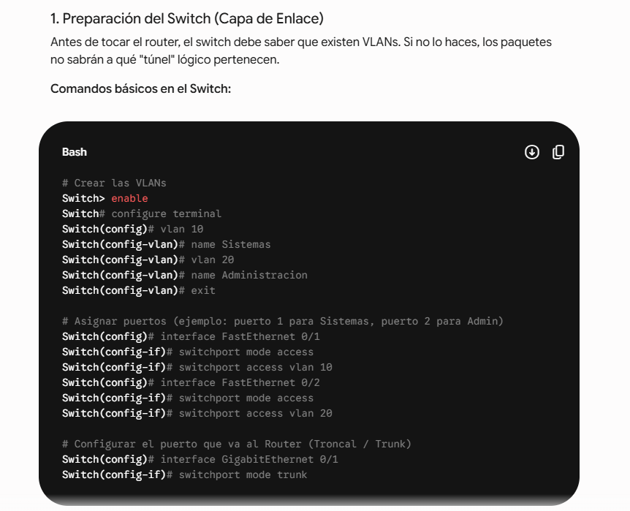

sistemas (vlan 10) tiene el puerto 1, y admin (vlan 20) tiene el puerto 2.
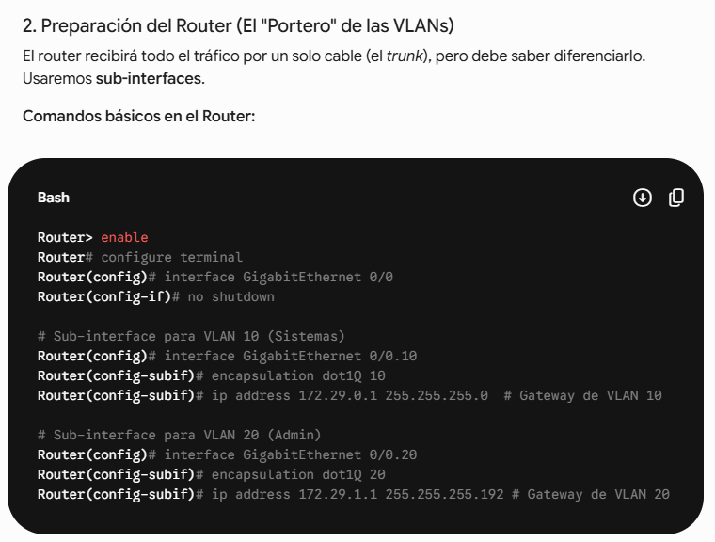

Encapsulación 802.1Q: Es el "lenguaje" que permite al router entender que un paquete viene de la VLAN 10 o de la 20. Sin esto, el router mezcla todo y la red no funciona.
Gateways: Las IPs que configuramos en las sub-interfaces (172.29.0.1 y 172.29.1.1) son las que debes poner como Default Gateway en la configuración IP de las PCs de cada sector.

Cuando configuras el encapsulation dot1Q 10 en el router, le estás diciendo: "Todo lo que llegue con la etiqueta (tag) 10, trátalo como parte de la sub-interfaz .10". Esto es exactamente lo que hace el switch cuando envías tráfico por el puerto troncal.

El Switch etiqueta los paquetes con el número de VLAN (802.1Q).
El Router recibe esos paquetes, mira la etiqueta y sabe a qué sub-interfaz (0/0/0.10 o 0/0/0.20) enviarlos para que el tráfico se enrute correctamente.

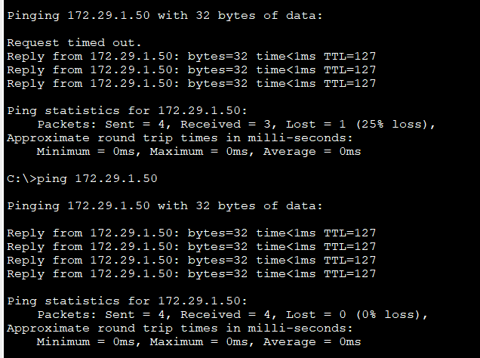

ping desde pc conectada a vlan 10 a pc conectada a vlan 20 para chequear que funciona bien

Debido a la densidad de dispositivos en la sede CABA, se implementó una topología de switches en cascada mediante un enlace troncal (trunk), permitiendo la segmentación lógica de las VLANs a través de múltiples dispositivos físicos.

VLAN ID | Nombre | Rango de IP | Gateway
10 | Sistemas | 172.29.0.1 - 172.29.0.62 | 172.29.0.1
20 | Administración | 172.29.1.1 - 172.29.1.62 | 172.29.1.1
30 | Logística | 172.29.1.65 - 172.29.1.126 | 172.29.1.65
40 | Gerencia | 172.29.1.129 - 172.29.1.190 | 172.29.1.129

Enlace de Interconexión: Se configuró un enlace troncal (802.1Q) entre el Switch 1 (puerto Gig0/2) y el Switch 2 (puerto Gig0/1) para permitir la comunicación de todas las VLANs entre ambos dispositivos.

3. Comandos clave utilizados
Para repasar el "corazón" de tu configuración:
- Creación de VLAN: vlan [ID] seguido de name [NOMBRE].
- Puerto de acceso: switchport mode access + switchport access vlan [ID].
- Troncal: switchport mode trunk (aplicado en ambos extremos del cable que une los switches).
- Sub-interfaces (Router): interface Gig0/0/0.[ID] + encapsulation dot1Q [ID] + ip address [IP] [MÁSCARA].

4. Pruebas de Validación
- Verificación de VLANs: show vlan brief (confirma qué puerto está en qué red).
- Verificación de Trunks: show interfaces trunk (confirma que el tráfico de todas las VLANs está permitido entre switches).
- Conectividad final: Ping exitoso entre PCs de distintas VLANs (ej. PC-VLAN10 a PC-VLAN40), lo que confirma que el enrutamiento y el cableado son correctos.

Debido a la densidad de dispositivos en la sede CABA, se implementó una topología de red distribuida, interconectando switches mediante un enlace troncal (trunking). Esto permite escalar la infraestructura de forma modular, manteniendo la segmentación lógica de las VLANs a través de múltiples dispositivos físicos

PISO 10

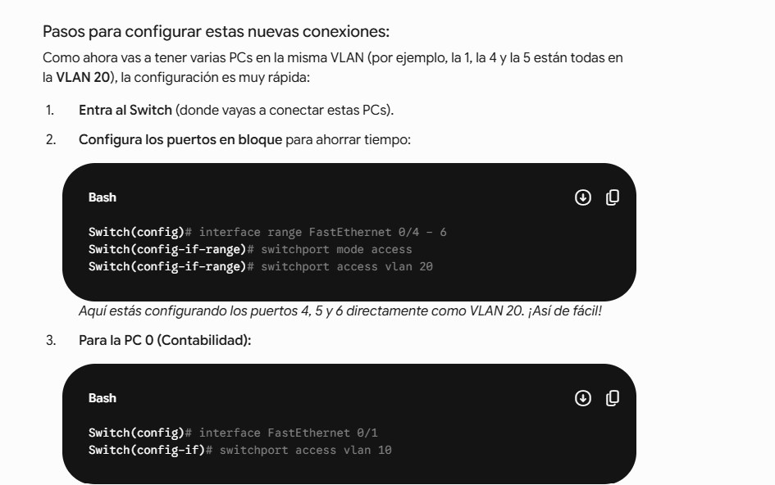

VLAN | Red (Subnet) | Rango de IPs de PCs | Gateway (IP del Router)
10 (Admin) | 172.29.10.0/26 | 172.29.10.2 - 172.29.10.62 | 172.29.10.1
20 (Logística) | 172.29.20.0/26 | 172.29.20.2 - 172.29.20.62 | 172.29.20.1
30 (Gerencia) | 172.29.30.0/26 | 172.29.30.2 - 172.29.30.62 | 172.29.30.1
40 (Sistemas) | 172.29.40.0/26 | 172.29.40.2 - 172.29.40.62 | 172.29.40.1

Dispositivo | Departamento | VLAN | Dirección IP | Máscara (Subnet) | Gateway
PC 0 | Contabilidad | 10 | 172.29.10.10 | 255.255.255.192 | 172.29.10.1
PC 1 | Logística | 20 | 172.29.20.10 | 255.255.255.192 | 172.29.20.1
PC 2 | Directorio | 30 | 172.29.30.10 | 255.255.255.192 | 172.29.30.1
PC 3 | Sistemas | 40 | 172.29.40.10 | 255.255.255.192 | 172.29.40.1
PC 4 | Ingeniería | 20 | 172.29.20.11 | 255.255.255.192 | 172.29.20.1
PC 5 | Desarrollo | 20 | 172.29.20.12 | 255.255.255.192 | 172.29.20.1

PASOS PARA CONECTAR DISTINTOS PISOS A DISTINTAS VLAN

Lista de Pasos para los próximos pisos
- Conexión Física (El "Backbone"):
  - Conecta un cable desde un puerto GigabitEthernet de tu Switch
  - Cable del switch del útimo piso hacia un puerto GigabitEthernet del nuevo Switch del piso.
- Configuración del Enlace (Trunk):
  - En el Switch “padre”, el puerto que va hacia el nuevo switch debe ser trunk.
  - En el nuevo Switch, el puerto que recibe el cable desde el principal también debe ser trunk.
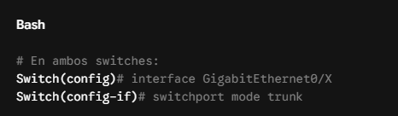

3. Creación de VLANs:
- Debes crear las mismas VLANs en el nuevo switch para que sepa qué hacer con el tráfico:
4. Asignación de Puertos:
- Conecta las PCs del nuevo piso y asigna cada puerto a su VLAN correspondiente (como ya hiciste en el piso 10).
5. Configuración de PCs:
- Asigna la IP, Máscara y el mismo Gateway (el que configuraste en el Router) a cada PC nueva.
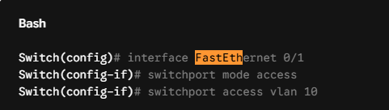

PISO 7

Dispositivo | Departamento | VLAN | IP Asignada | Máscara | Gateway
PC 6 | Gerentes | 30 | 172.29.30.11 | 255.255.255.192 | 172.29.30.1
PC 7 | Facturación | 10 | 172.29.10.11 | 255.255.255.192 | 172.29.10.1
PC 8 | RRHH | 10 | 172.29.10.12 | 255.255.255.192 | 172.29.10.1
PC 9 | Marketing | 30 | 172.29.30.12 | 255.255.255.192 | 172.29.30.1

Piso 2

Dispositivo | Departamento | VLAN | IP Asignada | Máscara | Gateway
PC 10 | Medio Ambiente | 20 | 172.29.20.13 | 255.255.255.192 | 172.29.20.1
PC 11 | Compras | 10 | 172.29.10.13 | 255.255.255.192 | 172.29.10.1

Piso 1

Dispositivo | Departamento | VLAN | IP Asignada | Máscara | Gateway
PC 12 | SUM | 30 | 172.29.30.13 | 255.255.255.192 | 172.29.30.1
PC 13 | Sala Reuniones | 30 | 172.29.30.14 | 255.255.255.192 | 172.29.30.1
PC 14 | Atención Público | 10 | 172.29.10.14 | 255.255.255.192 | 172.29.10.1

Un consejo para tu informe:
Si te preguntan por qué elegiste esta configuración, puedes decir que "se priorizó la escalabilidad y el aislamiento de dominios de broadcast". Eso suena muy técnico y es exactamente lo que lograste al separar los departamentos por VLANs.

NAT (Network Access Transition)

El objetivo es que las redes privadas (172.29.0.0/23) salgan a internet usando una IP pública (200.45.110.128/25).

Para esto se va a usar POT (Port Address Translation).

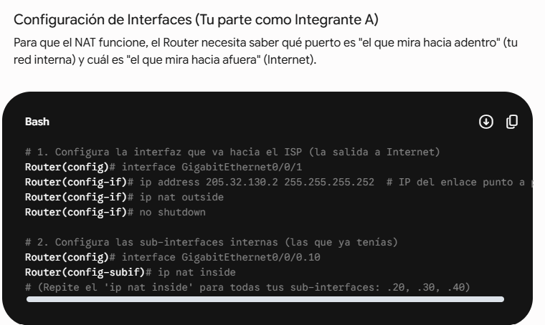

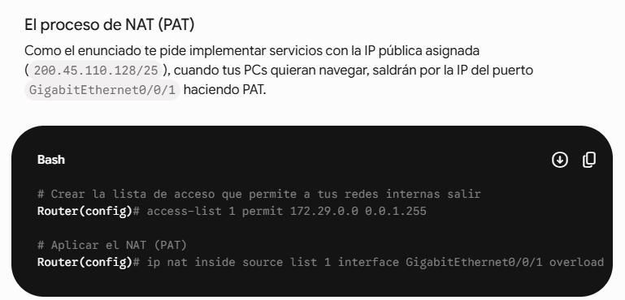

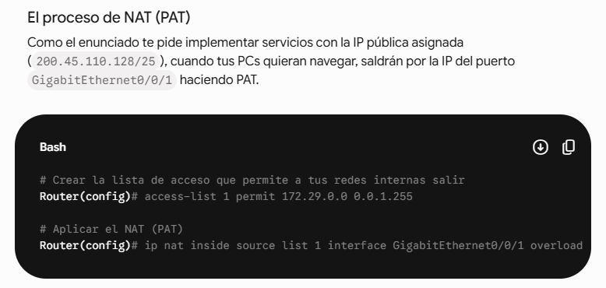

#TODO Cuando el servidor web esté hecho
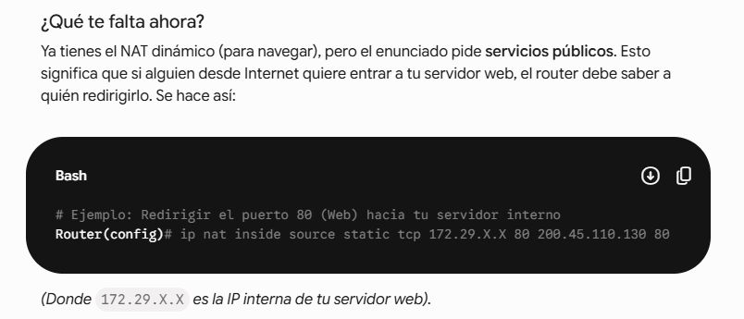
- Firewall

ToDo: Se desea que el vínculo vertical de datos de este edificio se encuentre galvánicamente aislado, de modo de desvincular eléctricamente los mismos y aislar cualquier problema eléctrico que haya en un sector del resto de la red. Este aislamiento se logrará mediante la implementación de enlaces de fibra óptica.

-Cambie los rangos de las VLAN, ahora tengo que desde el router entrar a cada sub-interfaz y asignar la nueva IP/Máscara, buscar qué dispositivos necesitan IP estáticas, separarlos del rango del pool de dhcp, crear el pool dhcp y activar dhcp en las pcs.

Dispositivos que necesitan IPs estáticas:
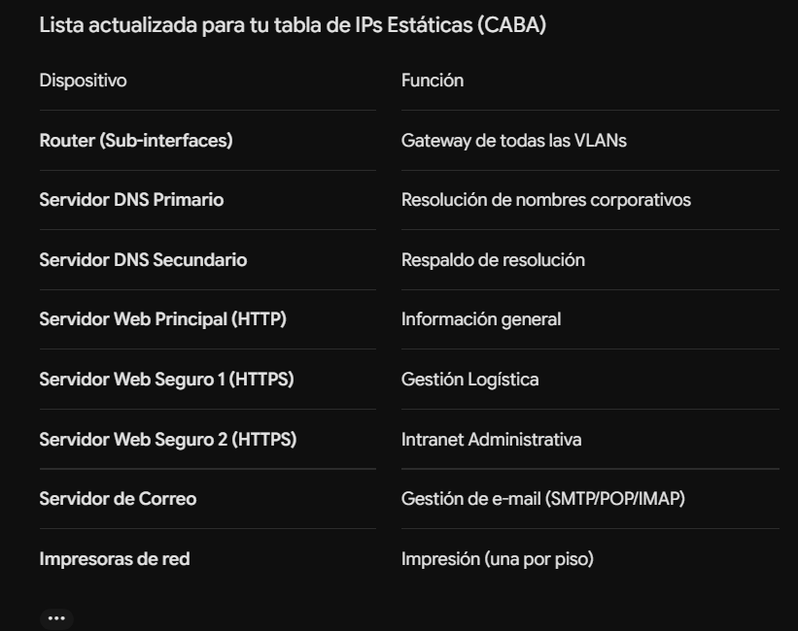

Dispositivo | VLAN | IP Asignada | Rango de Exclusión sugerido
Router (Sub-int VLAN 10) | 10 (Sistemas) | 172.29.0.1 | 172.29.0.1 - 172.29.0.20
Servidor DNS Primario | 10 | 172.29.0.2
Servidor DNS Secundario | 10 | 172.29.0.3
Servidor Correo | 10 | 172.29.0.4
Servidor Web Principal | 10 | 172.29.0.5
Web Seguro 1 (Logística) | 10 | 172.29.0.6
Web Seguro 2 (Admin) | 10 | 172.29.0.7
Impresora Piso 10 | 10 | 172.29.0.8
Router (Sub-int VLAN 30) | 30 (Gerencia) | 172.29.1.1 | 172.29.1.1 - 172.29.1.10
Impresora Piso 7 | 30 | 172.29.1.2
Router (Sub-int VLAN 20) | 20 (Admin) | 172.29.1.129 | 172.29.1.129 - 172.29.1.140
Impresora Piso 2 (Adm) | 20 | 172.29.1.130
Router (Sub-int VLAN 40) | 40 (Logíst.) | 172.29.1.193 | 172.29.1.193 - 172.29.1.205
Impresora Piso 2 (Log) | 40 | 172.29.1.194

----------------------------Nuevo---------------------------

Paso 1: Configurar las nuevas Sub-interfaces en el Router
Como cambiaste el direccionamiento, las sub-interfaces del router necesitan su nueva identidad IP.
Recomendación: Hazlo VLAN por VLAN. Empieza por una pequeña (Logística o Administración) para probar.

Paso 3: Configurar el DHCP en el Router
Esto lo haces después de configurar las sub-interfaces. Como ya calculamos las exclusiones (paso vital), configúralo para evitar conflictos:
Bash
# 1. Excluir las IPs que vamos a usar para servidores e impresoras (ejemplo Logística)
Router(config)# ip dhcp excluded-address 172.29.1.193 172.29.1.194

# 2. Crear el Pool
Router(config)# ip dhcp pool Pool_Logistica
Router(dhcp-config)# network 172.29.1.192 255.255.255.192
Router(dhcp-config)# default-router 172.29.1.193
Router(dhcp-config)# dns-server 172.29.0.2

Paso 4: Poner las PCs en DHCP
Ahora, en tu emulador, ve a cada PC, abre la pestaña de configuración y cambia de "Static" a "DHCP".
- Al hacer esto, la PC enviará un broadcast buscando un servidor DHCP. Como ya configuraste los pools en el router, este responderá automáticamente.
- Si todo está bien, verás que la PC recibe una IP dentro del rango que definimos (por ejemplo, de la .195 en adelante para Logística).

Paso 5: Asignar IPs Estáticas a lo crítico
Finalmente, a los servidores y las impresoras de red (que ya tienen el cable conectado), les asignas la IP manualmente (tal como acordamos en la tabla).
- Importante: Asegúrate de que estas IPs caigan dentro del rango que excluiste en el paso 3. Si intentas poner una IP estática que el DHCP cree que está "libre" para repartir, tendrás un conflicto de IP.

VLAN | Departamento | Dirección de Red | Máscara | Broadcast | Exclusiones (Estáticas) | Rango DHCP (Pool)
10 | Sistemas/CD | 172.29.0.0 | /24 | 172.29.0.255 | .1 - .20 | .21 - .254
30 | Gerencia | 172.29.1.0 | /25 | 172.29.1.127 | .1 - .10 | .11 - .126
20 | Admin | 172.29.1.128 | /26 | 172.29.1.191 | .129 - .130 | .131 - .190
40 | Logística | 172.29.1.192 | /26 | 172.29.1.255 | .193 - .194 | .195 - .254
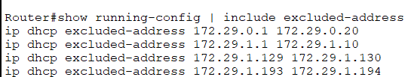

Dispositivo / Servicio | Dirección IP | Máscara | Gateway | DNS Primario
Router (Gateway) | 172.29.0.1 | 255.255.255.0 | N/A | N/A
DNS Primario | 172.29.0.2 | 255.255.255.0 | 172.29.0.1 | 172.29.0.2
DNS Secundario | 172.29.0.3 | 255.255.255.0 | 172.29.0.1 | 172.29.0.2
Servidor Correo | 172.29.0.4 | 255.255.255.0 | 172.29.0.1 | 172.29.0.2
Servidor Web | 172.29.0.5 | 255.255.255.0 | 172.29.0.1 | 172.29.0.2
Web Seguro (HTTPS) | 172.29.0.6 | 255.255.255.0 | 172.29.0.1 | 172.29.0.2
Web Intranet | 172.29.0.7 | 255.255.255.0 | 172.29.0.1 | 172.29.0.2
Impresora (Wireless) | 172.29.0.8 | 255.255.255.0 | 172.29.0.1 | 172.29.0.2

Subneteo
SUBNETEO / DIVISIÓN DE IPs

CABA

172.29.0.0/23 (Esto da 512 direcciones, desde 172.29.0.0 hasta 172.29.1.255).

Administración: Facturación y liquidaciones (7° piso), Departamento de Contabilidad (10° piso), Atención al público (1° piso), Departamento de RRHH (7° piso) y Departamento de compras (2° piso).

Logística: Departamento de Logística y Transporte (10° piso), Departamento de Medio Ambiente y Sostenibilidad (2° piso), Departamento de Ingeniería (10° piso) y Departamento de Desarrollo de Producto (10° piso).

Gerencia: Directorio (10° piso), Gerentes (7° piso), Departamento de Marketing (7° piso), Sala de reuniones (1° piso) y SUM (1° piso).

Departamento de Sistemas (10° piso) y Centro de Datos (10° piso): VLAN propia.

VLAN | Departamentos / Áreas | Suma de puestos
Administración | Facturación (12) + Contabilidad (10) + Atención (20) + RRHH (4) + Compras (10) | 56
Logística | Logística (15) + Medio Ambiente (10) + Ingeniería (5) + Desarrollo (15) | 45
Gerencia | Directorio (10) + Gerentes (6) + Marketing (5) + Sala de Reuniones (8) + SUM (60) | 89
Dpto de Sistemas y centro de datos | Centro de datos (200) Oficinas dpto sistemas (30) | 230

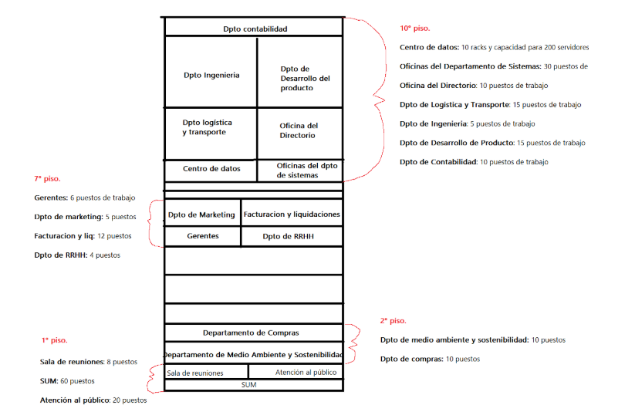

Plan de subneteo

VLAN | Máscara | Rango de red
Sistemas/DC | /24 | 172.29.0.0 - 172.29.0.255
Administración | /26 (64 IPs) | 172.29.1.0 - 172.29.1.63
Logística | /26 (64 IPs) | 172.29.1.64 - 172.29.1.127
Gerencia | /26 (64 IPs) | 172.29.1.128 - 172.29.1.191
Reservado | /26 | Disponible para crecimiento
Para el diseño de la red de la sede CABA, se utilizó el bloque 172.29.0.0/23 asignado por la cátedra, el cual proporciona un total de 512 direcciones IP. La estrategia de segmentación se basó en el principio de aislamiento de tráfico y seguridad, mediante la implementación de VLANs que separan los departamentos críticos de los administrativos.

VLAN Sistemas y Centro de Datos (172.29.0.0/24): Se asignó un prefijo /24 (254 hosts) debido a que es el sector con mayor densidad de dispositivos críticos. Contempla los 200 servidores mencionados, 30 puestos de trabajo y un margen de crecimiento del 10% para equipamiento de gestión (switches, APs, balanceadores), asegurando la escalabilidad del Datacenter.

VLANs de Área Administrativa, Logística y Gerencia: Para el resto de las áreas, se utilizó una segmentación basada en prefijos /26 (64 hosts por subred). Esta elección se fundamenta en el conteo de puestos de trabajo por piso (190 dispositivos totales). El uso de /26 permite que cada departamento tenga su propia subred, facilitando la aplicación de políticas de seguridad diferenciadas mediante ACLs en el router principal (ej. restringir acceso del SUM a los servidores del área contable).
---------------------------------------------------------------------------------------------------------------------------

Para el resto de las sedes incluyendo los enlaces punto a punto entre sedes a partir del bloque 192.168.145.0/24 deberá respetarse el segmento ya asignado a CABA, para una de sus subredes.

Red | Máscara | Rango de IPs | Uso
Enlace CABA-Jujuy | /30 | 192.168.145.0 - .3 | Router CABA / Router Jujuy
Enlace CABA-Catamarca | /30 | 192.168.145.4 - .7 | Router CABA / Router Catamarca
Sede Jujuy | /25 | 192.168.145.128 - .254 | Todos los departamentos de Jujuy
Sede Catamarca | /26 | 192.168.145.64 - .126 | Todos los departamentos de Catamarca
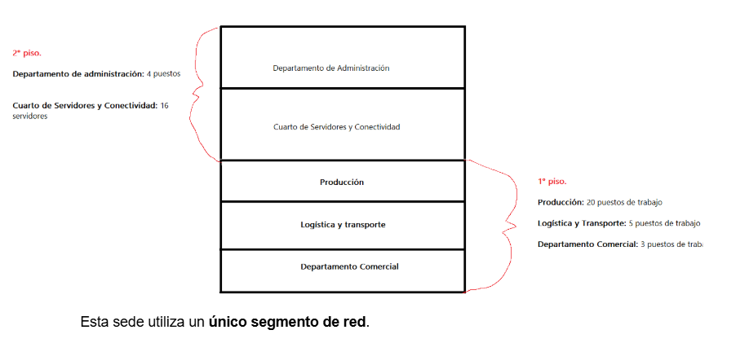
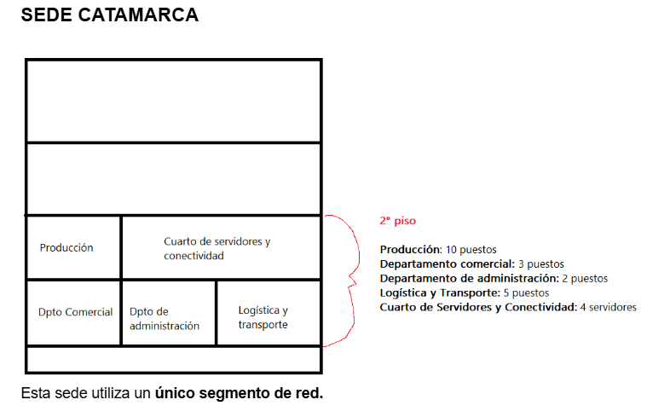

1. Sede San Salvador de Jujuy (192.168.145.128/25)
- Capacidad: Al ser un /25, tienes 126 hosts utilizables.
- Justificación: Es un edificio de 2 pisos con un volumen moderado de dispositivos (Producción, Logística, Comercial + 16 servidores). Este bloque garantiza que todos los dispositivos, desde los servidores hasta las PCs de los usuarios, compartan el mismo segmento de red sin colisiones, manteniendo la simplicidad requerida.

2. Sede Catamarca (192.168.145.64/26)
- Capacidad: Al ser un /26, se tienen 62 hosts utilizables.
- Justificación: Dado que HidroNova solo utiliza el 2º piso de este edificio, la demanda de dispositivos es menor (Producción, Comercial, Administración, Logística + 4 servidores). Un /26 es más que suficiente y permite una gestión centralizada y sencilla.

3. Enlaces Punto a Punto (/30)
- Justificación: Para conectar routers, solo se necesitan 2 IPs (una por extremo). Usar una máscara /30 es la buena práctica de la industria para no desperdiciar direcciones IP públicas o privadas en enlaces de capa 3.

Informe

1. Introducción y Marco Teórico
#ToDo

2. Diseño de capa física
- Configuración: La infraestructura crítica (Router de borde, Switch de distribución y Servidores) se centraliza en la Sala de Servidores del Piso 10 (MDF).
- Conectividad: Se utiliza un diseño de topología estrella extendida, centralizando los servicios en el nodo principal del Piso 10 y conectando los dispositivos periféricos (impresoras y PCs) en sus respectivas áreas.
- Aislamiento de fallas (Fault Isolation): Al segmentar la red física por pisos o áreas, cualquier problema en el cableado (un cable cortado, un puerto dañado) queda confinado al segmento afectado. Esto evita que una falla en una oficina de Logística afecte la conectividad de la Gerencia.
- Reducción de latencia y congestión: Al procesar el tráfico local en el switch del piso y solo enviar al "Piso 10" (Core) el tráfico que debe salir de la subred, reducimos el tráfico broadcast en el backbone de la red.
- Escalabilidad: Esta arquitectura modular permite que, si la empresa Hidronova decide agregar un "Piso 5" en el futuro, sólo se requiere instalar un nuevo switch y conectarlo al core, sin necesidad de rediseñar toda la red existente.

3. Diseño capa de enlace
- Asignación de VLANs:
  - VLAN 10: Sistemas / Centro de Datos.
  - VLAN 20: Administración.
  - VLAN 30: Gerencia.
  - VLAN 40: Logística.
- Justificación: Se utiliza encapsulamiento 802.1Q para el enlace troncal (Trunk) entre el Router y el Switch, permitiendo el ruteo inter-VLAN a través de sub-interfaces.
- Eficiencia de Costos: Se optó por esta arquitectura debido a que permite el enrutamiento Inter-VLAN utilizando el hardware existente (Router), evitando la necesidad de adquirir switches de Capa 3 (Switch Multilayer), que poseen un costo significativamente más elevado en entornos corporativos de mediana escala.
- Estandarización 802.1Q: La decisión de utilizar el estándar IEEE 802.1Q garantiza la interoperabilidad. Al utilizar este protocolo de encapsulamiento, aseguramos que el tráfico de todas las VLANs pueda viajar por un único enlace troncal (Trunk), maximizando el uso de los puertos físicos.
- Segmentación lógica (VLANs): La división en VLANs no fue aleatoria; se realizó siguiendo el criterio de "Departamentos funcionales". Esto permite aplicar políticas de seguridad (ACLs) específicas: por ejemplo, que los equipos de Logística no puedan acceder a recursos restringidos de la Gerencia.

4. Diseño capa de red
- Despliegue IP: Se implementó un esquema de direccionamiento basado en VLSM para optimizar el espacio de direcciones.
- Ruteo: El ruteo se realiza mediante sub-interfaces en el router (GigabitEthernet0/0/0.10, .20, .30, .40), donde cada sub-interfaz actúa como el Default Gateway de su respectiva subred (la primera IP utilizable de cada rango).
Justificación de VLSM vs. Direccionamiento Fijo (FLSM):
- Optimización del espacio de direccionamiento: Si hubiéramos utilizado una máscara fija (FLSM), habríamos tenido que asignar el mismo número de IPs a todos los departamentos, desperdiciando cientos de direcciones. Con VLSM, asignamos subredes de tamaños variables (/24 para sistemas, /26 para logística, etc.) ajustándose exactamente a la cantidad de dispositivos previstos.
- Jerarquía de Direccionamiento: Esta estrategia nos permitió crear un esquema de direcciones limpio y predecible. La ventaja de usar VLSM es que permite un control total sobre el recurso finito de direcciones IPv4.
- Facilidad de ruteo: El uso de un rango contiguo (la red 172.29.x.x) facilita la agregación de rutas, lo cual es fundamental en redes más grandes para que las tablas de enrutamiento del router sean compactas y eficientes.

5. Descripción de servicio DHCP
Propósito: Se implementó un servidor DHCP integrado en el router principal para automatizar la asignación de direccionamiento IP y parámetros de red a los dispositivos finales. Este enfoque elimina la configuración manual, reduciendo significativamente la posibilidad de errores humanos y conflictos de IP.
Parámetros distribuidos: Cada pool DHCP está configurado para entregar automáticamente a los clientes los siguientes parámetros críticos:
- Dirección IP: Dentro del rango definido para la VLAN correspondiente.
- Máscara de subred: Correspondiente al esquema VLSM diseñado.
- Default Gateway: La dirección IP de la sub-interfaz del router, asegurando la conectividad inter-VLAN y el acceso a Internet.
- Servidor DNS: La dirección del servidor DNS primario (172.29.0.2), garantizando la resolución de nombres de dominio en toda la red.
Configuración y Lógica: Se definieron pools de DHCP independientes por cada VLAN, asegurando el aislamiento lógico. Se aplicaron políticas de exclusión (excluded-address) para reservar las direcciones iniciales de cada subred para los dispositivos de infraestructura crítica (Gateways, impresoras y servidores). Esta segmentación garantiza que los servicios fijos nunca sufran conflictos de IP con los dispositivos de usuario que obtienen su configuración de forma dinámica.

6. Descripción de servicios de capa de aplicación
- DNS: Servidores Primario y Secundario (configurados manualmente con registros A, CNAME, NS, SOA).
- Web/Intranet: Servidores implementados en la VLAN 10.
- Correo: Servidor de correo electrónico.
- Nota: Todos los servidores tienen IP estática (172.29.0.x) y se encuentran en la VLAN 10.

7. Emulación
- Planteo: La red se emuló en Cisco Packet Tracer.
- Topología: Se utilizó un esquema jerárquico donde el Router (ISR4331) gestiona el tráfico entre VLANs, conectado a un Switch (2960-24TT) que concentra los servidores y puntos de acceso del Piso 10.

8. Conclusiones y Dificultades
- Transición a VLSM: Se migró de una división fija a VLSM para optimizar el direccionamiento.
- Dificultades: La mayor complejidad fue la reconfiguración manual de los registros DNS y el re-direccionamiento IP de los servidores ya configurados, ya que la migración se realizó sobre un trabajo ya avanzado.
- Conclusiones:
-La experiencia de migrar el direccionamiento inicial hacia un modelo VLSM representó un desafío significativo que obligó a reevaluar la interdependencia de los servicios. Se aprendió que el diseño de la capa de red es el cimiento de todo el proyecto: un error en el cálculo de subredes no solo impide la conectividad, sino que invalida la configuración de servicios críticos como el DNS y el DHCP. Este proceso destacó la importancia de la fase de planificación previa al despliegue, reforzando la necesidad de una documentación técnica clara para la futura escalabilidad de la red de Hidronova

8.Tabla: Equipos configurados con IP estática
FQDN | Funciones | IP/Máscara | VLAN | Sede | Piso/Área | IP Pública NAT
gateway.vlan10.hidro | Router (gateway) | 172.29.0.1/24 | 10 | CABA | 10/Centro de datros | hacer buty
dns.hidronova.com.ar | DNS primario | 172.29.0.2 /24 | 10 | CABA | 10/Centro de datos | hacer buty
dns2.hidronova.com.ar | DNS secundario | 172.29.0.3/24 | 10 | CABA | 10/Centro de datos | hacer buty
mail.hidronova.com.ar | Servidor Correo | 172.29.0.4/24 | 10 | CABA | 10/Centro de datos | hacer buty
www.hidronova.com.ar | Servidor Web | 172.29.0.5/24 | 10 | CABA | 10/Centro de datos | hacer buty
seguro.hidronova.com.ar | Web Seguro | 172.29.0.6/24 | 10 | CABA | 10/Centro de datos | hacer buty
intranet.hidronova.com.ar | Web Intranet | 172.29.0.7/24 | 10 | CABA | 10/Centro de datos | hacer buty
impresora.hidronova.com.ar | Impresora | 172.29.0.8/24 | 10 | CABA | 10/Dpto logística y transporte | hacer buty
gateway.vlan30.hidro | Router (gateway) | 172.29.1.1/25 | 30 | CABA | 10/Centro de datos | hacer buty
imp-gerencia.hidro | Impresora | 172.29.1.2/25 | 30 | CABA | 7/Gerentes | hacer buty
gateway.vlan20.hidro | Router (gateway) | 172.29.1.129/26 | 20 | CABA | 10/Centro de datos | hacer buty
imp-admin.hidro | Impresora | 172.29.1.130/26 | 20 | CABA | 2/Dpto medio ambiente y sostenibilidad | hacer buty
gateway.vlan40.hidro | Router (gateway) | 172.29.1.130/26 | 40 | CABA | 10/Centro de datos | hacer buty
imp-logistica.hidro | Impresora | 172.29.1.194/26 | 40 | CABA | 1/SUM | hacer buty

9.Tabla: Equipos configurados con IP estática

Pool DHCP | [VLAN] | SEDE | [IP PUBLICA NAT]
172.29.0.21 - 172.29.0.254 | 10 | CABA | hacer buty
172.29.1.11 - 172.29.1.126 | 30 | CABA | hacer buty
172.29.1.131 - 172.29.1.190 | 20 | CABA | hacer buty
172.29.1.195 - 172.29.1.254 | 40 | CABA | hacer buty

PASO a PASO BUTY

de cero

📘 1. Topología básica
- Router conectado al switch en GigabitEthernet0/1 en modo trunk.
- Switch con puertos asignados a cada VLAN:
  - VLAN 10 → Sistemas
  - VLAN 20 → Administración
  - VLAN 30 → Logística/Ingeniería
  - VLAN 40 → Gerencia/Servidor

📘 2. Gateways por VLAN
Cada PC debe tener como Default Gateway la IP de su subinterfaz en el router:
Departamento | VLAN | Gateway
Sistemas | 10 | 172.29.10.1
Administración | 20 | 172.29.20.1
Logística/Ingeniería | 30 | 172.29.30.1
Gerencia | 40 | 172.29.40.1

📘 3. Pruebas de conectividad
- Ping exitoso a cada gateway (ejemplo: ping 172.29.30.1).
Ping exitoso al servidor de correo (ping 172.29.40.30).
- 👉 Esto confirmó que la red estaba bien configurada.

📘 4. Servidor de correo
- Servicios SMTP y POP3 activados.
- Dominio: hidronova.com.ar.
- Usuarios creados:
  - admin@hidronova.com.ar
  - logistica@hidronova.com.ar
contraseña de ambos: 123

📘 5. Clientes de correo
En cada PC:
- Dirección de correo = usuario completo (ej: logistica@hidronova.com.ar).
- Usuario = correo completo.
- Contraseña = la definida en el servidor.
- POP3 Server = 172.29.40.30
- SMTP Server = 172.29.40.30

📘 6. Prueba de envío/recepción
- Desde Logística → enviar a Administración.
En Administración → clic en Receive → mensaje recibido.
- 👉 Confirmamos que el servicio de correo funciona correctamente.
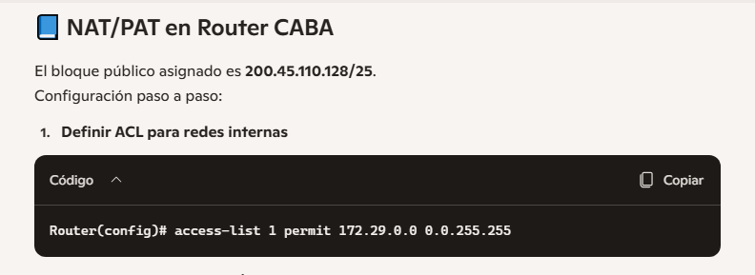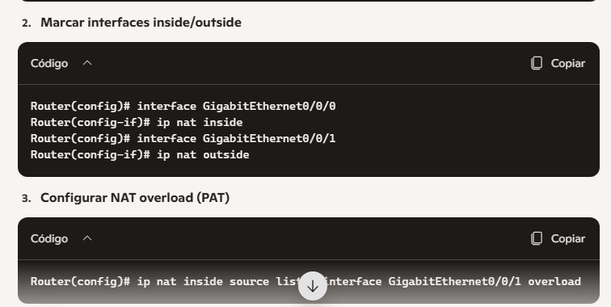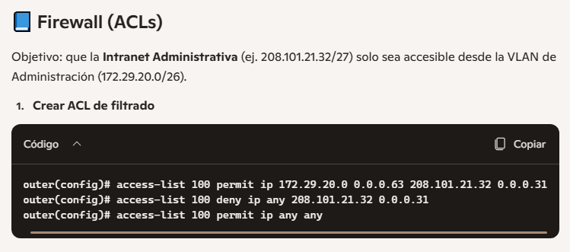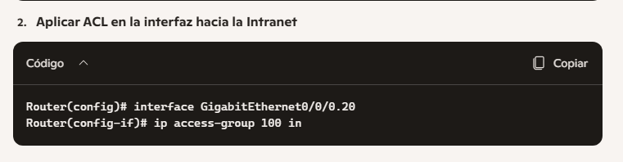

tener en cuenta eze

📘 Resumen de IPs usadas

🔹 Router CABA
- LAN interna (VLANs) → 172.29.0.1/24 (gateway PCs CABA)
- Enlace a Jujuy (G0/1) → 192.168.145.2/30
- Enlace a Catamarca (G0/2) → 192.168.146.6/30
- Enlace ISP (Serial0/0/0) → 205.32.130.2/30

🔹 Router Jujuy
- LAN interna → 192.168.145.1/24 (gateway PCs Jujuy)
- Enlace a CABA (G0/0) → 192.168.145.3/30

🔹 Router Catamarca
- LAN interna → 192.168.146.1/24 (gateway PCs Catamarca)
- Enlace a CABA (G0/0) → 192.168.146.5/30

🔹 Router ISP
- Enlace a CABA (Serial0/0/0) → 205.32.130.1/30

🔹 Servidores Jujuy
- Web público → 192.168.145.30
- Web seguro → 192.168.145.31
- DNS interno (dns-log1) → 192.168.145.21
- DNS externo (dns-log2) → 192.168.145.22

🔹 Bloque público asignado por ISP
- 200.45.110.128/25 → usado en NAT/PAT en CABA para publicar servicios (ej. web, mail, files).

📘 Lista de pruebas que debe hacer tu amigo
- Ping básico entre sedes
  - Desde PC Jujuy → ping 192.168.145.2 (CABA).
  - Desde PC Catamarca → ping 192.168.146.6 (CABA).
- Ping a Internet (ISP)
  - Desde PC CABA → ping 205.32.130.1 (ISP).
- Resolución DNS interna
  - Desde PC Jujuy → nslookup www.logistica.hidronova.com.ar → debe devolver 192.168.145.30.
  - Desde PC Catamarca → nslookup mail.catamarca.hidronova.com.ar → debe devolver 192.168.146.71.
- Resolución DNS externa (simulación Internet)
  - Desde un host externo → nslookup www.logistica.hidronova.com.ar → debe devolver 200.45.110.30 (NAT).
- Acceso web
  - Desde PC Jujuy → abrir http://www.logistica.hidronova.com.ar → debe mostrar la página del servidor web público.
  - Desde PC externo → abrir http://secure.logistica.hidronova.com.ar → debe mostrar la página del servidor seguro.
- Acceso a servicios de Catamarca
  - Desde PC interno → ping 192.168.146.71 (Mail).
  - Desde PC externo → nslookup mail.catamarca.hidronova.com.ar → debe devolver IP pública (NAT).
- NAT/PAT en CABA
  - Confirmar que PCs salen a Internet con overload (PAT).
  - Confirmar que servidores tienen NAT estático hacia IPs públicas.

📘 Pruebas con el Sniffer

🔹 1. Abrir el sniffer
- Hacé doble clic en el sniffer.
- Entrá a la pestaña GUI.
- Activá los protocolos que querés monitorear: ICMP (ping), HTTP/HTTPS (web), SMTP/POP3 (correo).

🔹 2. Generar tráfico de prueba
Ping: desde una PC de tu red hacé ping a otra sede o al ISP.
- 👉 El sniffer debería mostrar paquetes ICMP.
Web: abrí un navegador en una PC y accedé a http://www.logistica.hidronova.com.ar.
- 👉 El sniffer debería mostrar tráfico HTTP.
Correo: enviá un mail desde una PC configurada con el servidor de Catamarca hacia Jujuy.
- 👉 El sniffer debería mostrar paquetes SMTP (envío) y POP3 (recepción).

🔹 3. Verificar capturas
- En el sniffer, cada vez que se genera tráfico, vas a ver los paquetes listados.
- Podés hacer clic en un paquete para ver detalles: origen, destino, protocolo, contenido.
- Si no aparece nada, revisá que el sniffer esté conectado al switch intermedio correcto y que los protocolos estén activados.

🔹 4. Checklist rápido
- Abrir sniffer → activar protocolos.
- Ping → ver ICMP en captura.
- Web → ver HTTP en captura.
- Correo → ver SMTP/POP3 en captura.

